«Как отвечать на детские вопросы»

- Отнеситесь к вопросам детей с уважением, не отмахивайтесь от них.
- Внимательно вслушивайтесь в детский вопрос, постарайтесь понять, что заинтересовало ребенка в том предмете, явлении, о котором он спрашивает.
- Давайте краткие и доступные пониманию дошкольника ответы, избегайте сложных слов, книжных оборотов речи.
- Ответ должен обогатить ребенка новыми знаниями, побудить к дальнейшим размышлениям и наблюдениям.
- Поощряйте самостоятельную мыслительную деятельность ребенка, отвечая на его вопросы встречным «А как ты думаешь?»
- В ответ на вопрос ребенка постарайтесь вовлечь его в наблюдения за окружающей жизнью, перечитать книгу, рассмотреть вместе с вами иллюстрации.
- Отвечая на вопрос ребенка, воздействуйте на его чувства. Воспитайте в нем чуткость, тактичность к окружающим людям.
- Если ответ на вопрос не доступен пониманию ребенка, не бойтесь ему сказать: «Пока ты еще мал. Пойдешь в школу, научишься читать, узнаешь многое и сможешь сам ответить на свой вопрос».

Рекомендации по развитию познавательных интересов
у детей дошкольного возраста
- Организовывать педагогическое сотрудничество с позитивной атмосферой, где царит гуманность, взаимопонимание, взаимопомощь, и каждый ребенок чувствует себя безопасно.
- Создавать положительный психологический климат в условиях индивидуального взаимодействия ребенка с взрослым. Побуждать его к общению согласно потребностям и проблемам, которые волнуют дошкольников, что способствует углублению познавательных интересов и активности.
- Обсуждать с детьми вопросы, связанные с эмоциональным, нравственным миром людей, их поступками, переживаниями. Дать возможность дошкольникам делиться своими планами, впечатлениями, мнениями, что помогает им осознавать смысл событий, которые происходят вокруг.
- Обращать внимание детей на новые, необычные черты объекта, формулировать предсказания, нацеливая на экспериментирование, размышления, высказывания догадок.
- Обеспечивать материальное предметно-игровую, развивающую, коммуникативную среду (предлагать творческие задания в разных видах деятельности с учету познавательных интересов каждого ребенка: изобразительных, словесных, музыкальных, логико-математических вариативного характера, комбинированные).
Психологические условия развития познавательных интересов
Для мотивации интереса к познанию следует:
- учитывать его природную любознательность и индивидуальные особенности. Мотивировать малыша познавать окружающий мир, при этом «подогревать» его интерес к познанию совместным чтением книг, наблюдениями за живой природой, творческими играми и занятиями;
- развивать творческие задатки;
давать начальные знания о нём самом и окружающем его мире. Обучать классифицировать объекты и осознавать присущие им качества. Познакомить с планетой Земля. Рассказывать о народах, которые населяют Землю, о природе и животном мире.

Роль взрослых в развитии познавательного интереса.
Основная задача взрослых на этапе формирования познавательного интереса – поддерживать мотивацию дошкольника и использовать методы, помогающие удерживать внимание детей на объектах, предметах.
Вот, что могут педагоги и родители сделать для того, чтобы интерес ребёнка к познанию не угасал:
- Поддерживать стремление чада задавать вопросы. Это может выражаться в благожелательном отношении к крохе и подробном разъяснении всего того, что его интересует.
- Вместе искать ответы на вопросы в специальной литературе, например, энциклопедии. Стараться расширять тему, которая интересует дошкольника. Для обучения активно использовать игры. Почемучка любит беседы в форме «вопрос – ответ» и с удовольствием включиться в такую игру.
- Поддерживать дошкольника в его опытах и экспериментах. Следует хвалить малыша, если опыт удался. Ведь для него похвала значимого взрослого – путь к его будущим жизненным успехам.
- Можно предложить собрать коллекцию (значков, магнитиков), создать мини — музей на определённую тематику и провести там экскурсию для его сверстников и взрослых.

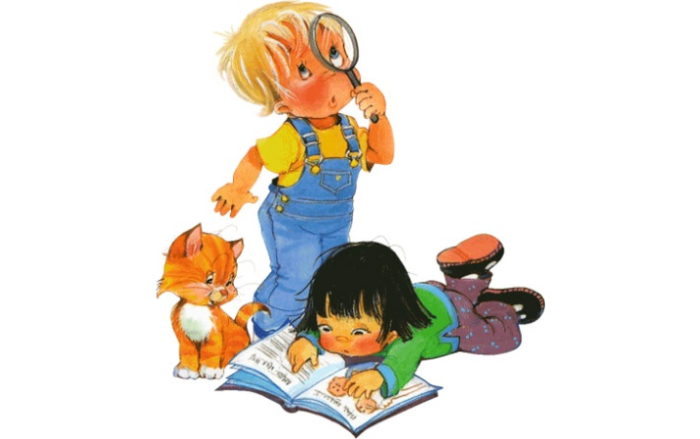

Памятка для родителей

Развитие познавательных способностей дошкольника:
как растить любознательных
